平成30年度 消費税軽減税率対策事業

軽減税率まるわかりセミナー
消費税
岡山北商工会主催 消費税軽減税税率導入対策セミナー
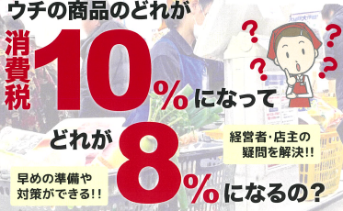
軽減税率に対応するレジ
の導入と併用できる補助
金制度(軽減税率対策補助金)
も紹介します。
２年後に導入予定の
「消費税 軽減税率」のことがよくわかる！

日時： 10月25日(木) 午後２時～４時
会場： 岡山北商工会 本部（御津）
（岡山市北区御津宇垣1630-1）
平成31年10月１日より消費税率の引き上げと同時に、軽減税率精度が導入される予定です。この軽減税率とは一体どういうものなのか？ そして、その準備や対策はどうしたらいいのか？を税務署と税理士が詳しくお話します。複数税率の適用が見込まれる事業者の方はぜひご参加ください。内容は以下の通りです。

①消費税軽減税率の概要について |  | ②軽減税率導入対策！経営戦略ｾﾐﾅｰ
消費税軽減税率導入に伴う制度の 概要について岡山西税務署から説明を行います。あわせて経理上の留意点についても解説を行います。 |  | 消費税改正を受けて、自社の  森末英敬 税理士  経営戦略見直しのポイントや  経営計画策定の必要性、有  効性について税理士よりわか  りやすく説明します。
その他：軽減税率に対応するレジの導入と併用できる補助金制度(軽減税率対策補助金)
について
参加申込・問合せは岡山北商工会本部：TEL086-724-2131（担当：山辺）
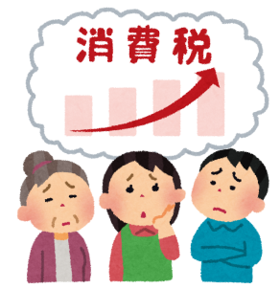
◆そもそも「消費税軽減税率」って何？
●買うものによって、かかる税金の金額(割合)が変わる仕組みです。
●食品等の生活必需品にかかる消費税率は低くなる(８％据え置き)予定。
●●●●●●●●●●●●●●●●●●●●●●●●●●●●●●●●●●●●●●●●
◆税率や対象となる商品・サービスはどうなるの？
商品・サービスにかかる消費税の標準税率は価格の10％（予定）
ただし、対象となる商品・サービスの軽減税率は価格の８％（予定）
対象：酒類・外食を除く飲食料品（食品表示法に規定する食品）
週２回以上発行される新聞（定期購読契約に基づくもの）
●●●●●●●●●●●●●●●●●●●●●●●●●●●●●●●●●●●●●●●●●●●●●●●●●●●●
◆軽減税率のメリットとデメリットは？
★メリットは？  ◎税が軽減される  税が軽減されることが分かりやすいので、一般庶  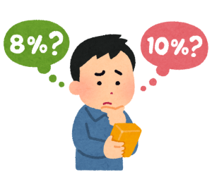  民にとってはとてもうれしい制度です。  ◎一般庶民の買物にやさしい  飲食料品等の買物の税金が  安くなると、一般庶民にとって  生活に直結する商品の税金  が安くなり、負担が軽くなります。 | ★デメリットは？  ◎対象品の線引きが難しい  そもそも、どれが対象品？という線引きが難しいと言えます。売る方からすれば安い税金の方に認定してもらえば売れるので、色々と難しそうです。  ◎経理など事務負担が増える  税金が商品によって変わるとなると、スーパーなどの小売店のレジや経理関連、税務業務などはかなり大変なことになりそうです。
●●●●●●●●●●●●●●●●●●●●●●●●●●●●●●●●●●●●●●●●●●●●●●●●●●●●
詳しい内容はセミナー
で解説いたします！
◆事業者としては、どんな事前準備が必要？
軽減税率の開始まであと１年しかありません。早めの準備が大切です。
では、どんな事前準備が必要かというと、例えば
- 自社が扱う商品で軽減税率の対象となるものを分類整理。
- 軽減税率適用外が予想される不採算商品は撤退も検討。 などがあります。
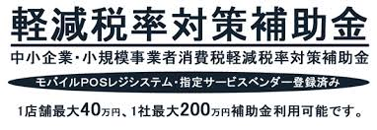
◆POSレジなど、軽減税率に対応するレジの導入で補助金が
活用できます。
複数税率対応レジの導入や、受発信システムの改修等についてそ
の経費の一部が補助される制度です。１店舗最大40万円、１
社最大200万円の補助金となります。

●●●●●●●●●●●●●●●●●●●●●●●●●●●●●●●●●●●●●●●●●●●●●●●●●●●●
岡山北商工会行 FAX：086-724-2132 平成３０年 月 日
10/25(木) 消費税軽減税率まるわかりセミナー
受講申込書
事業所名
ご連絡先 | 電話番号
※ご記入いただいた個人情報は、当会からの各種連絡・情報提供で使用する以外には利用いたしません。

